加氢反应系统
技术领域
本实用新型涉及己内酰胺用淤浆床类加氢反应装置领域，具体是一种加氢反应系统。
背景技术
目前，国内己内酰胺化工厂普遍使用淤浆床类加氢反应装置如图1所示，即：含30%己内酰胺的己内酰胺水溶液与新鲜雷尼镍催化剂混合后送至第一加氢反应器1A中，氢气由第一加氢反应器1A顶部加入，在温度90℃、压力0.7MPa的第一加氢反应器1A中进行反应，第一加氢反应器1A出料（雷尼镍催化剂与己内酰胺水溶液混合物），进入第二加氢反应器1B中，氢气由第二加氢反应器1B顶部加入，在温度90℃、压力0.7MPa的条件下进一步进行反应，第二加氢反应器1B出料（雷尼镍催化剂与己内酰胺水溶液混合物），进入悬液分离器2中，经悬液分离器2分离催化剂后，清液（含微量催化剂的己内酰胺水溶液）出料至催化剂板框压滤机3，过滤掉清液中夹带的微量催化剂后进入后工序；悬液分离器浊液2出料（含大量催化剂的己内酰胺水溶液）进入循环催化剂罐4，经泵5送回第一加氢反应器1A中循环使用。
这种工艺存在以下弊端：因雷尼镍催化剂易沉积的物料特性，极易对悬液分离器2造成堵塞。悬液分离器2堵塞后，对系统造成的影响如下：
一、雷尼镍催化剂流失严重。悬液分离器2堵塞后，悬液分离器2清液出料中夹带催化剂会急剧增多，导致催化剂流失严重。
二、催化剂板框压滤机3运行周期缩短，加大职工工作量的同时存在很大安全隐患。悬液分离器2堵塞后，悬液分离器2清液出料中会夹带大量催化剂，导致催化剂板框压滤机3压差上涨较快，当压差大于0.5MPa时，需将催化剂板框压滤机3切出，拆开催化剂板框压滤机3封头，冲洗滤布上粘黏的催化剂，冲洗干净后回装备用（催化剂过滤器3为两台，正常生产中一开一备）；因雷尼镍催化剂自燃特性，每次冲洗催化剂板框压滤机3时，需不断加水对其进行冲洗降温，防止催化剂自燃引起火灾或爆炸，该操作存在重大安全隐患。
三、己内酰胺成品指标中的PM值下降。悬液分离器2堵塞后，大量催化剂从清液中流失，加氢反应器内催化剂浓度会急剧下降，导致己内酰胺成品指标中的PM值大幅下降。
四、雷尼镍催化剂消耗增高。悬液分离器2堵塞后，大量催化剂从清液中流失，加氢反应器内催化剂浓度会急剧下降，导致己内酰胺成品指标中的PM值大幅下降，为保证己内酰胺成品指标PM值达标，需补加大量新雷尼镍催化剂，保证己内酰胺成品指标达标。
五、废雷尼镍催化剂危废产生量增多。悬液分离器2堵塞后，大量催化剂从清液中流失，加氢反应器内催化剂浓度会急剧下降，导致己内酰胺成品指标中的PM值大幅下降，为保证己内酰胺成品指标PM值达标，需补加大量新雷尼镍催化剂，随着新雷尼镍催化剂使用量增加，废雷尼镍催化剂的产生量也随之增多，加大废雷尼镍催化剂危废处理费用的同时对环境也造成污染。
实用新型内容
本实用新型为了解决现有淤浆床类加氢反应装置因雷尼镍催化剂对悬液分离器造成堵塞带来一系列的问题，提供了一种加氢反应系统，该加氢反应系统可以大幅度提高催化剂循环速率，增大悬浮液分离器的分离效率，从本质上彻底解决悬液分离器堵塞问题，从而达到加氢反应系统长周期安全稳定运行的目的。
本实用新型是通过以下技术方案实现的：一种加氢反应系统，包括第二加氢反应器，悬液分离器，所述悬液分离器的进料口通过第一管线连接至第二加氢反应器的出料口上，悬液分离器的浊液侧出料口通过第二管线连接至循环催化剂罐的进料口上，所述第二加氢反应器和悬液分离器之间的第一管线上并联连接有支线，所述支线上安装有阀门，所述支线的端部穿入悬液分离器的浊液侧空腔内，穿入悬液分离器的浊液侧空腔内的支线上设有至少一个喷头，所述支线与悬液分离器的浊液侧穿置处密封配合。
作为本实用新型技术方案的进一步改进，所述悬液分离器的浊液侧上支线的穿入方向与悬液分离器的浊液侧上第二管线的连接处相对。
本实用新型所述的加氢反应系统，与现有技术相比，具有如下有益效果：
1、彻底了解决悬液分离器堵塞问题。本实用新型投用后，增大了催化剂循环系统循环速率，提高了悬液分离器的分离效率，彻底了解决悬液分离器堵塞问题，实现催化剂与己内酰胺水溶液的彻底分离。
2、解决了催化剂流失问题，延长后系统生产运行周期。当催化剂大量流失至后系统时，对己内酰胺高速纺指标中的水不溶物、杂质等指标会造成影响，此时需停车对流失至系统储罐内的催化剂进行彻底清理，保证己内酰胺达到高速纺指标（高速纺指标优于己内酰胺国标中优等品指标）。
3、解决了催化剂板框过滤机运行周期短的问题。本实用新型投用后，提高了悬液分离器的分离效率，催化剂板框过滤机进料中的催化剂大幅减少，切换冲洗周期由原来的10天延长至30天以上，大幅减少催化剂板框过滤机的冲洗次数（每次冲洗都需拆开过滤机直径1400mm的封头，对过滤机内部的滤布进行冲洗），延长滤布使用寿命（每冲洗一次滤布，滤布破损率升高），大大降低职工劳动强度的同时，又彻底消除了冲洗滤布时易着火爆炸的安全隐患，每年为企业减少生产费用13万元（每次冲洗过滤机滤布更换5条计，每月减少冲洗次数2次，每条滤布1089元）。
4、提高了己内酰胺产品质量，解决了己内酰胺成品指标PM值不稳定的问题。本实用新型投用前，催化剂循环系统循环较差，悬液分离器堵塞后，催化剂随清液出料大量流失，加氢反应器内催化剂浓度急剧下降，为保证己内酰胺成品指标，又人工加入大量新鲜催化剂，导致加氢反应器内催化剂浓度波动较大，致己内酰胺成品指标中PM值波动较大（19000S-26000S范围内波动）；本实用新型投用后，解决了上述问题，己内酰胺成品指标PM值稳定控制在29000S（己内酰胺优等品指标PM值≥20000S）。
5、雷尼镍催化剂消耗减少90%。本实用新型投用后，提高催化剂循环系统循环速率，减少了循环催化剂的流失，循环催化剂进入加氢反应器中重复使用，雷尼镍催化剂添加量由每天35.6kg减至4kg，催化剂消耗减少90%，每天节省31.6kg催化剂，合计每年节省11534kg，每年为企业减少生产成本189万元（雷尼镍催化剂价格164000元/吨）。
6、大幅减少了废雷尼镍催化剂危废产生。随着雷尼镍催化剂使用量大幅减少，废雷尼镍催化剂的产生量跟随着也大幅减少，净化现场环境的同时又减少了企业危废处理费用，使加氢反应系统运行更加安全可靠，每年为企业减少危废处理费用4.5万元（每天减少31.6kg废催化剂产生，每月30天计，每公斤废催化剂处理费用3.86元）。
附图说明
为了更清楚地说明本实用新型实施例或现有技术中的技术方案，下面将对实施例或现有技术描述中所需要使用的附图作简单地介绍，显而易见地，下面描述中的附图仅仅是本实用新型的一些实施例，对于本领域普通技术人员来讲，在不付出创造性劳动的前提下，还可以根据这些附图获得其他的附图。
图1为现有淤浆床类加氢反应装置的结构示意图。
图2为本实用新型所述加氢反应系统的结构示意图。
图中：1A-第一加氢反应器，1B-第二加氢反应器，2-悬液分离器，3-催化剂板框压滤机，4-循环催化剂罐，5-泵，6-支线，7-阀门，8-第一管线，9-第二管线，10-喷头。
具体实施方式
为使本实用新型的目的、技术方案和优点更加清楚，下面将对本实用新型的技术方案进行详细的描述。显然，所描述的实施例仅仅是本实用新型一部分实施例，而不是全部的实施例。基于本实用新型中的实施例，本领域普通技术人员在没有做出创造性劳动的前提下所得到的所有其它实施方式，都属于本实用新型所保护的范围。
如图2所示，本实施例提供了一种加氢反应系统，包括第二加氢反应器1B，悬液分离器2，所述悬液分离器2的进料口通过第一管线8连接至第二加氢反应器1B的出料口上，悬液分离器2的浊液侧出料口通过第二管线9连接至循环催化剂罐4的进料口上，所述第二加氢反应器1B和悬液分离器2之间的第一管线8上并联连接有支线6，所述支线6上安装有阀门7，所述支线6的端部穿入悬液分离器2的浊液侧空腔内，穿入悬液分离器2的浊液侧空腔内的支线6上设有四个喷头10，所述支线6与悬液分离器2的浊液侧穿置处密封配合。
本实施例在原有加氢反应装置的基础上，增加了强制催化剂循环装置，包括支线6、阀门7以及喷头10。具体实施时，在悬液分离器2的浊液侧的盲法兰上开口，将支线6穿入悬液分离器2的浊液侧空腔内，从而增加己内酰胺水溶液冲洗流程，该冲洗流程所采用的冲洗溶液为雷尼镍催化剂与己内酰胺水溶液混合物，不增加新进料，不增加系统负担。正常工作时，将支线6上的阀门7打开，冲洗溶液的流量由阀门7控制，压力为0.7MPa的雷尼镍催化剂与己内酰胺水溶液混合物经喷头10对悬液分离器2的浊液侧进行连续冲洗，有效防止催化剂沉积，堵塞悬液分离器2的浊液侧出料，导致催化剂从清液流失。本实用新型提高催化剂循环系统循环速率，增大悬液分离器2的分离效率，实现催化剂与己内酰胺水溶液的彻底分离；本实用新型在充分回收利用催化剂的同时，即保证了己内酰胺成品指标的稳定、优质，又避免大量催化剂流失对后系统造成的一系列影响。
在本实施例中，为了避免悬液分离器2内混合物的流失，所述支线6与悬液分离器2的浊液侧穿置处密封配合。
如图2所示，为了便于催化剂有效的被送入循环催化剂罐4内，所述悬液分离器2的浊液侧上支线6的穿入方向与悬液分离器2的浊液侧上第二管线9的连接处相对。在本实施例中，喷头10的主喷射方向与悬液分离器2的浊液侧上第二管线9的连接处相对，这样可以有效提升悬液分离器2的浊液侧出料速率，避免催化剂沉积导致的堵塞悬液分离器2。
如图2所示，在本实施例中悬液分离器2的工作腔有四个，为了能够使各个工作腔所对应的浊液侧内的催化剂被有效冲洗，四个喷头10分布于从左往右的前三个工作腔对对应的浊液侧。当悬液分离器2的浊液侧沉积有催化剂后，开启阀门7，这四个喷头10可以集中强制冲洗催化剂，使得催化剂被强制循环，解决了悬液分离器2堵塞的问题。改造后的加氢反应系统不仅能够长周期安全稳定运行，而且给后系统带来诸多效益。
以上所述，仅为本实用新型的具体实施方式，但本实用新型的保护范围并不局限于此，任何熟悉本技术领域的技术人员在本实用新型揭露的技术范围内，可轻易想到变化或替换，都应涵盖在本实用新型的保护范围之内。因此，本实用新型的保护范围应以所述权利要求的保护范围为准。

权利要求书
1.一种加氢反应系统，包括第二加氢反应器（1B），悬液分离器（2），所述悬液分离器（2）的进料口通过第一管线（8）连接至第二加氢反应器（1B）的出料口上，悬液分离器（2）的浊液侧出料口通过第二管线（9）连接至循环催化剂罐（4）的进料口上，其特征在于，所述第二加氢反应器（1B）和悬液分离器（2）之间的第一管线（8）上并联连接有支线（6），所述支线（6）上安装有阀门（7），所述支线（6）的端部穿入悬液分离器（2）的浊液侧空腔内，穿入悬液分离器（2）的浊液侧空腔内的支线（6）上设有至少一个喷头（10），所述支线（6）与悬液分离器（2）的浊液侧穿置处密封配合。
2.根据权利要求1所述的一种加氢反应系统，其特征在于，所述悬液分离器（2）的浊液侧上支线（6）的穿入方向与悬液分离器（2）的浊液侧上第二管线（9）的连接处相对。

说明书摘要
本实用新型涉及己内酰胺用淤浆床类加氢反应装置领域，具体是一种加氢反应系统。悬液分离器的进料口通过第一管线连接至第二加氢反应器的出料口上，悬液分离器的浊液侧出料口通过第二管线连接至循环催化剂罐的进料口上，所述第二加氢反应器和悬液分离器之间的第一管线上并联连接有支线，所述支线上安装有阀门，所述支线的端部穿入悬液分离器的浊液侧空腔内，穿入悬液分离器的浊液侧空腔内的支线上设有喷头。本实用新型彻底解决了悬液分离器堵塞问题，解决了催化剂流失问题，延长后系统生产运行周期；解决了催化剂板框过滤机运行周期短的问题。提高了己内酰胺产品质量，解决了己内酰胺成品指标PM值不稳定的问题。

说明书附图
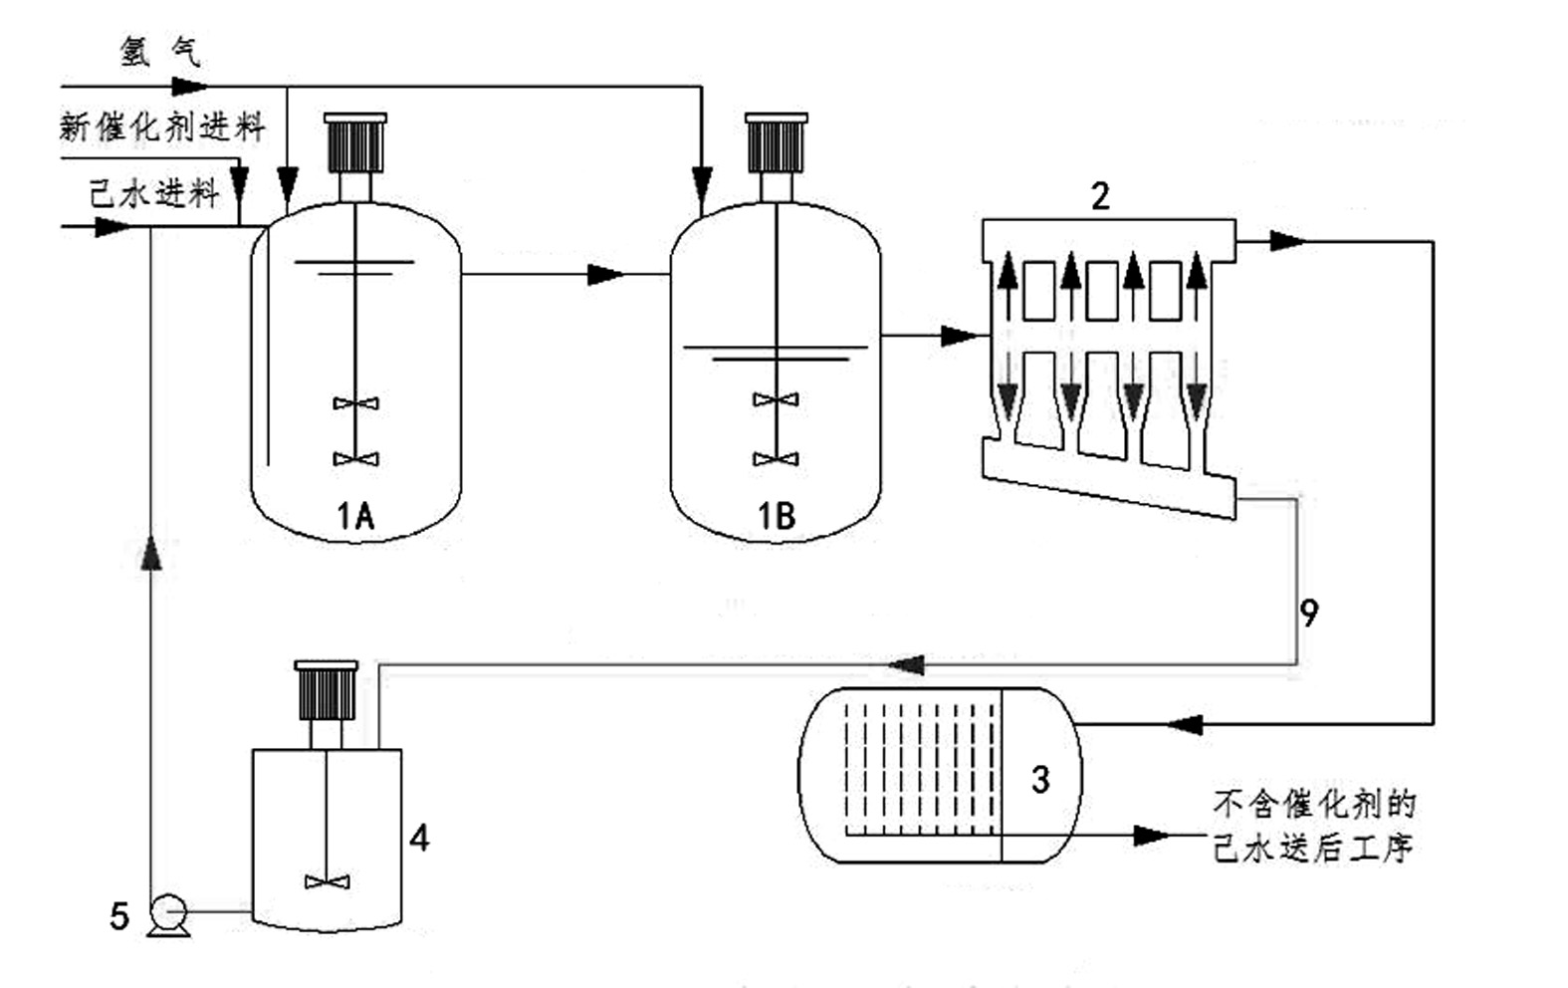
图1
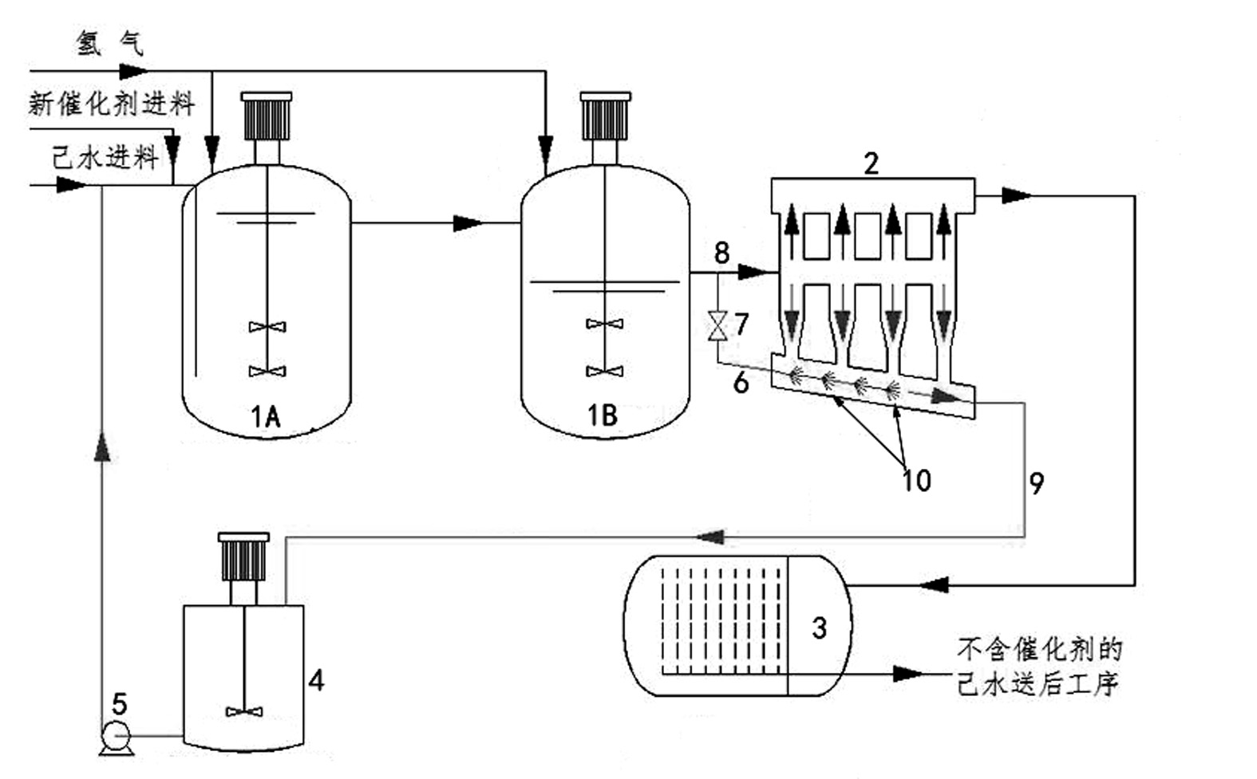
图2

